   

SCUOLA POLO

REGIONALE DEBATE

Istituto di Istruzione Secondaria Superiore

**“Pietro Sette”**

ISTITUTO FORMATIVO ACCREDITATO PRESSO LA REGIONE PUGLIA

**Istituto Professionale Istituto Tecnico Economico Liceo Scientifico**

**PROGRAMMAZIONE COORDINATA DI EDUCAZIONE CIVICA**

**ANNO SCOLASTICO 2024/2025**

INDIRIZZO: **LICEO SCIENTIFICO** **ORDINARIO**

CLASSE **4** SEZIONE **C LS**

1. **FINALITÀ**

La finalità dell’Educazione civica consiste nella formazione di cittadini responsabili e partecipi alla vita civica e sociale favorendo negli alunni la maturazione di una coscienza civica e civile basata sulla consapevolezza che la libertà personale si realizza nell’adempimento dei propri doveri, nella conoscenza e nell’esercizio dei propri diritti, nel rispetto dei diritti altrui e delle regole che governano la convivenza civile in generale e la vita scolastica in particolare.

1. **QUADRO NORMATIVO**

Dalle Linee guida per l’insegnamento dell’Educazione Civica, adottate in applicazione della legge 20 agosto 2019, n. 92 recante “Introduzione dell’insegnamento scolastico dell’educazione civica” si evince che la disciplina deve essere trasversale e deve permettere di sviluppare competenze per loro natura interdisciplinari, in grado di contribuire alla formazione della personalità dello studente e di orientarne il comportamento verso la convivenza civile, democratica e la tutela dell’ambiente**.**

1. **COMPETENZE-CHIAVE DI EDUCAZIONE CIVICA**

**Competenze trasversali-comuni a tutte le discipline**

|  |  |
| --- | --- |
| IMPARARE AD IMPARARE | organizzare il proprio apprendimento, scegliendo ed utilizzando varie fonti e varie modalità, anche in funzione dei tempi disponibili, delle proprie strategie e del proprio metodo di studio |
| PROGETTARE | utilizzare le competenze maturate per darsi obiettivi significativi e realistici e orientarsi per le future scelte formative e/o professionali. |
| COMUNICARE | comprendere messaggi di genere e complessità diversi trasmessi con linguaggi diversi e mediante diversi supporti; esprimere pensieri ed emozioni rappresentandoli con linguaggi diversi e diverse conoscenze disciplinari. |
| COLLABORARE E PARTECIPARE | interagire in gruppo, comprendendo i diversi punti di vista, valorizzando le proprie e le altrui capacità, gestendo la conflittualità, contribuendo all’apprendimento comune ed alla realizzazione delle attività collettive, nel riconoscimento dei diritti fondamentali degli altri |
| AGIRE IN MODO AUTONOMO E RESPONSABILE | partecipare attivamente alla vita sociale, riconoscendo l’importanza delle regole, della responsabilità personale, dei diritti e doveri di tutti, dei limiti e delle opportunità. |
| RISOLVERE I PROBLEMI | affrontare situazioni problematiche e risolverle, applicando contenuti e metodi delle diverse discipline e le esperienze di vita quotidiana. |
| INDIVIDUARE COLLEGAMENTI E RELAZIONI | riconoscere analogie e differenze, cause ed effetti tra fenomeni, eventi e concetti, cogliendone la natura sistemica. |
| ACQUISIRE ED INTERPRETARE L’INFORMAZIONE | acquisire ed interpretare criticamente l’informazione ricevuta, valutandone l’attendibilità e l’utilità, distinguendo fatti ed opinioni |

1. **INTEGRAZIONE DEL CURRICOLO VERTICALE**

ai sensi dell’articolo 3 della legge 20 agosto 2019, n. 92 e successive integrazioni

|  |
| --- |
| **EDUCAZIONE CIVICA**  **DISPOSIZIONI GENERALI** |
| **INSEGNAMENTO TRASVERSALE-COTITOLARITÀ** |
| **DOCENTE CON COMPITI DI COORDINAMENTO**  **(formula la proposta di voto dopo aver acquisito elementi conoscitivi dai docenti a cui è affidato l’insegnamento)** |
| **33 ORE/ANNO** |
| **VOTO IN DECIMI IN I E II QUADRIMESTRE** |

|  |  |
| --- | --- |
| **PROCESSO** | **DETTAGLI** |
| L’insegnamento trasversale dell’Educazione civica prevede un curricolo verticale, suddiviso in tematiche. Il Consiglio di classe organizza tali tematiche in UDA. Gli allievi delle classi quinte affronteranno le tematiche in sede di colloquio all’Esame di Stato | Nel seguente documento vengono suggerite, in maniera indicativa, le discipline da coinvolgere per la realizzazione delle tematiche in modo che comprendano ogni ambito (Cittadinanza e Costituzione, Cittadinanza Digitale, Agenda 2030): sarà ogni Consiglio di classe a distribuire le 33 ore annue dell’Educazione civica tra le varie discipline, in base alla classe di destinazione, alle competenze e agli interessi dei docenti e al tipo di realizzazione considerata più opportuna per le UDA progettate. Rimangono vincolanti le tematiche proposte e il totale delle ore da realizzare. Ogni Consiglio di Classe potrà destinare parte delle ore totali per esperienze extra-scolastiche inerenti i temi trattati |
| Tematiche trasversali | Il Curricolo di E.C. si coniuga con due macro aree trasversali inserite nel PTOF e per le quali l’Istituto svolge un ruolo di coordinamento regionale: l’Edificio della Memoria, progetto di educazione alla legalità, e il Debate quale metodologia di dialogo e confronto per un corretto esercizio di democrazia e partecipazione attraverso la pratica della ricerca documentale, dell’argomentazione e della confutazione. Inoltre, le UdA di “Cittadinanza digitale” saranno integrate da elementi di “Information literacy” finalizzata ad acquisire comportamenti etici nell’uso delle informazioni nonché a saper cogliere le caratteristiche della comunicazione digitale per riconoscerne i meccanismi di disinformazione. |
| I docenti svolgono gli argomenti dei temi assegnati nelle rispettive classi | Nel registro elettronico si scriva: “Educazione civica: nome tematica (vedi tabella); argomento” |
| I docenti inseriscono nei rispettivi registri gli elementi di valutazione in decimi | Il Consiglio di Classe decide le prove di verifica per ogni UDA; la valutazione verrà effettuata utilizzando la griglia allegata al presente documento |
| Il coordinatore a fine quadrimestre  chiede ai docenti coinvolti l’invio  delle valutazioni | Il coordinatore propone il voto globale in consiglio di classe agli scrutini |

**4.1. CURRICOLO VERTICALE - PROSPETTO DI SINTESI - CLASSI TERZE**

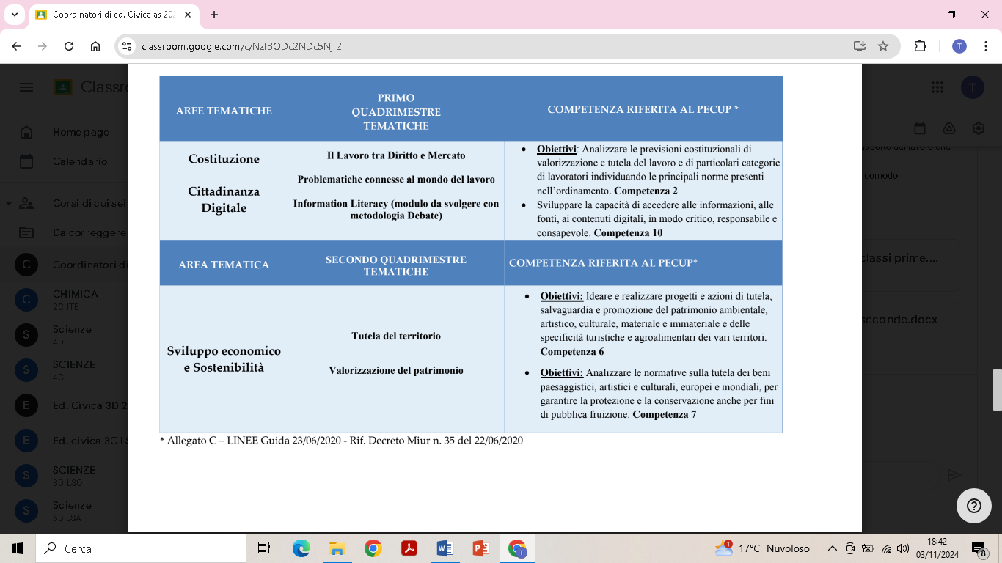

**4.2. SVILUPPO DELL’EDUCAZIONE CIVICA PER LA CLASSE 4CLS**

|  |  |  |
| --- | --- | --- |
| **CLASSE 4CLS** | | |
| **TEMATICA PRIMO QUADRIMESTRE**  Il lavoro e problematiche connesse  Ambiente sicuro | | |
| **DISCIPLINE COINVOLTE** | **CONTENUTI PER DISCIPLINA** | **N. ORE PER DISCIPLINA** |
| **Diritto – economia politica (ITE)**  **Diritto – Economia Aziendale in**  **codocenza (IPSIA/LS)**  **Filosofia (LS e LSO)** | - Il lavoro nella Costituzione: artt. 1, 4, 35, 36, 37, 39, 40  - il rapporto di lavoro subordinato, aspetti pubblicistici  - centro per l’impiego, INPS, amministrazione finanziaria  - il rapporto di lavoro subordinato: aspetti privatistici: elementi del  rapporto di lavoro, retribuzione, diritti e doveri dei lavoratori, obblighi  del datore di lavoro, tipologie di contratto  - dallo Statuto dei lavoratori al Jobs Act | **4** |
| **Italiano** | Information Literacy | **3** |
| **Lingue straniere** | Information Literacy | **3** |
|  | Attività varie (uscite e/o incontri) | **5** |
| TOTALE ORE | | **15** |

|  |  |  |
| --- | --- | --- |
| **CLASSE 4CLS** | | |
| **TEMATICA SECONDO QUADRIMESTRE**  Educazione al rispetto e alla valorizzazione del patrimonio culturale  e dei beni pubblici comuni  Valorizzazione del patrimonio | | |
| **DISCIPLINE COINVOLTE** | **CONTENUTI PER DISCIPLINA** | **N. ORE PER DISCIPLINA** |
| **Diritto (Codocenza)** | - Analisi art. 9 Costituzione | **2** |
| **Inglese** | Valorizzazione patrimonio culturale, artistico e paesaggistico) | **2** |
| **Storia dell’arte** | - Valorizzazione patrimonio culturale, artistico e paesaggistico) | **2** |
| **Italiano** | - Valorizzazione patrimonio culturale, artistico e paesaggistico) | **2** |
| **Diritto/Economia az (Codocenza)** | - Educazione Finanziaria | **2** |
|  | Attività varie (uscite sul territorio e/o incontri con esperti) | **8** |
| **TOTALE ORE** | | **18** |

1. **VERIFICHE E VALUTAZIONI**

**Il docente con compito di coordinamento formula la proposta di voto sulla base di un’unica verifica comprendente tutti gli argomenti trattati nelle singole discipline**

|  |  |  |
| --- | --- | --- |
| **QUADRIMESTRE** | **TIPOLOGIA DI VERIFICA** | **VALUTAZIONE** |
| **I e II** | * Verifica strutturata (Google Moduli) * Colloqui orali * Compiti autentici * Riscrittura creativa di testi * Compito di realtà | In base alla tipologia di prova si rimanda alle griglie dipartimentali. |

Santeramo in Colle, 20/11/2024

Il Docente coordinatore di Educazione civica

Tiziana Tataranni